БЕСЕДА С ДЕТЬМИ О ПРАЗДНИКЕ 1 МАЯ В РАЗНОВОЗРАСТНОЙ ГРУППЕ «СОЛНЫШКО»
Цель: расширение знаний дошкольников об истории празднования праздника Весны и труда.
На деревьях к Маю распустились почки.
Мама красный бантик завязала дочке.
По Москве весенней улицей зелёной
Все несут на площадь красные знамёна.
Ребятишки в школу не пошли учиться
И поют сегодня, как весною птицы.
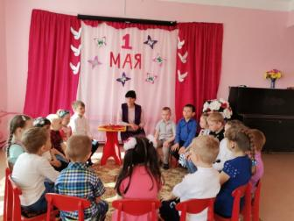
Первома́й — другие названия: День труда, День весны, Праздник весны и труда (в РФ), День международной солидарности трудящихся — отмечается в 142 странах и территориях мира 1 мая.
На протяжении долгих лет первомайский праздник назывался Днем международной солидарности трудящихся. Каждый год в этот день школьники, студенты и трудящиеся шли на демонстрацию.
Взрослые несли в руках большие флаги, цветы и транспаранты, а в руках у детишек были маленькие флажки и воздушные шарики. Все радовались весне, обновлению природы и теплым солнечным лучам. Вернувшись домой, все садились за праздничный стол.
Первомай был прекрасным поводом отправить друзьям и близким поздравительные открытки и пожелать здоровья и счастья.
1 мая 1990 года состоялась последняя первомайская демонстрация. День международной солидарности трудящихся утратил политический характер и был переименован в Праздник весны и труда. Сегодня его отмечают не так активно, как в былые годы. Но, поскольку этот день выходной, люди имеют возможность отдохнуть от работы, пригласить гостей или самим сходить в гости и приятно провести время в хороший весенний день. А некоторые, напротив, считают, что в День труда нужно непременно трудиться — отправляются на дачу и работают на огороде.

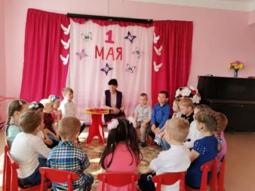

История праздника 1 мая в России
До Петровских преобразований в России, конечно, были праздники, посвященные приходу весны и лета, но они, как правило, отмечались в сельской местности и только по вечерам – в свободное от сева время. История праздника 1 мая в городах берет свое начало в указе Петра I, в котором было сказано о необходимости проведения праздничных гуляний в Сокольниках (Москва), и Екатерингофе (Петербург). Гуляния в честь праздника 1 мая посвящались приходу весны, а участвовали в них и простые горожане, и знать, и даже представители императорской фамилии.
Праздничные гуляния на протяжении всей истории праздника 1 мая в России сопровождались появлением балаганов, ярмарок, каруселей, различных лавок с чаем и сладостями. Улицы и пригородные парки были наполнены людьми, чем впоследствии не преминули воспользоваться революционеры для проведения своих сходок и собраний. Кстати, такие революционные «мероприятия» также стали называться «маевками».
Праздником весны и труда или Днем солидарности трудящихся праздник 1 мая стал только к концу XIX века, в июле 1889 года 1 мая был объявлен днем солидарности трудящихся всего мира.
В 1992 году этот праздник был переименован в праздник весны и труда. Теперь он используется для проведения политических акций профсоюзами, партиями и движениями различной направленности - при этом все они выступают под своими лозунгами.
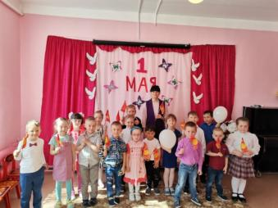
История праздника 1 мая очень длинная и разнообразная. Но единым остается то, что в большинстве стран праздник 1 мая посвящен весне, плодородию, труду и красоте. А для большинства из нас праздник 1 мая означает возможность лишний раз отдохнуть и провести свое время так, как нам хочется – вместе со своей семьей на даче или в лесу. Желаю отлично отдохнуть и обогатиться новыми впечатлениями в приближающийся праздник 1 мая!

